Министерство образования и науки Российской Федерации

Севастопольский государственный университет

Кафедра ИС

Отчет

По дисциплине: “Информатика”

Лабораторная работа №7

“Система управление базами данных Access.

Проектирование и создание базы данных.

Занесение информации в базу данных”

Выполнил:

ст.гр. ИС/б-12

Долженко И.А.

Проверила:

Сметанина Т.И.

Севастополь

2017

1.ЦЕЛЬ РАБОТЫ

Исследовать основные возможности системы управления базами данных Access. Изучить основы проектирования и создания баз данных в среде Access.

2. ХОД РАБОТЫ

7.3.1 Запустить программу Microsoft Access 2016 («Пуск→Приложения→Microsoft Access 2016»). В окне выбрать «Пустая база данных…», указать имя и путь хранения нового файла и подтвердить действие нажатием кнопки «Создать».

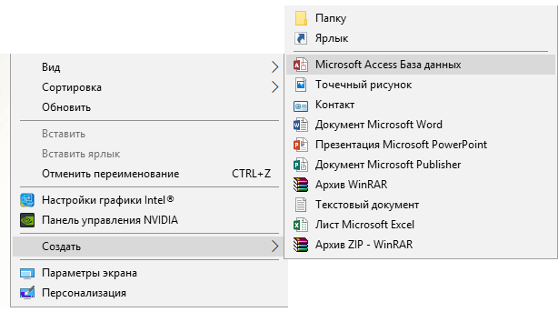

Рисунок 1 – Запуск программы Microsoft Access 2016

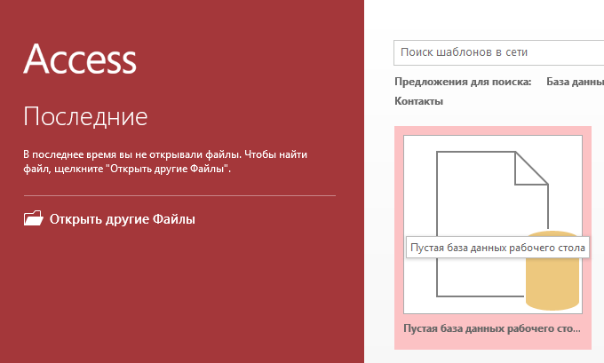

Рисунок 2 – Создание пустой базы данных

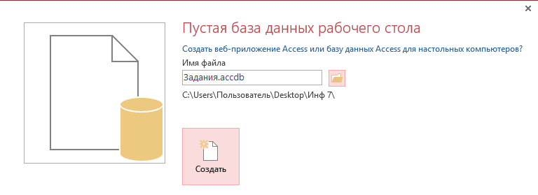

Рисунок 3 – Имя и путь хранения файла

7.3.2 Создать таблицы «Успеваемость», «Учащиеся», «Группа» и «Стипендия». Сохранить результат.

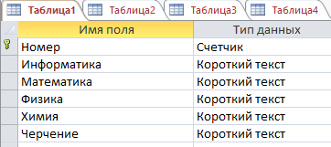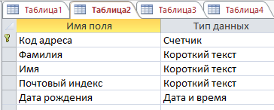

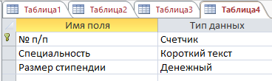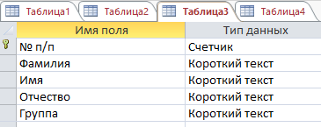 Рисунок 4 – Создание таблицы №1 Рисунок 5 – Создание таблицы №2

Рисунок 6 – Создание таблицы №3 Рисунок 7 – Создание таблицы №4

7.3.3 Изменить структуру таблицы «Учащиеся», добавив в таблицу текстовое поле «Отчество» после поля «Имя» и изменив поле «Почтовый индекс» на «Адрес». Поменять полученное поле местами с полем «Дата рождения». Добавить поле «Домашний телефон». Сохранить результаты.

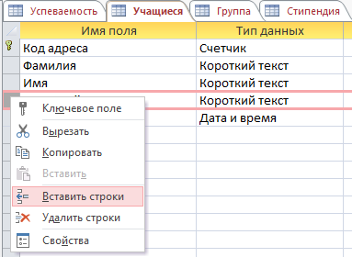

Рисунок 8 – Вставка строки для добавление текстового поля “Отчество”

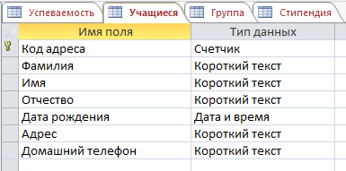

Рисунок 9 – Результат выполнения поставленных задач

7.3.4 Установить связи между таблицами в соответствии с рисунком 7.9.

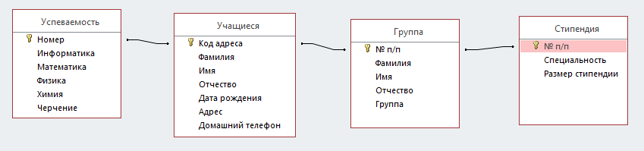

Рисунок 10 – Создание связей между таблицами

7.3.5 Внести данные в ранее созданные таблицы базы данных в соответствии с таблицами 7.5-7.8.

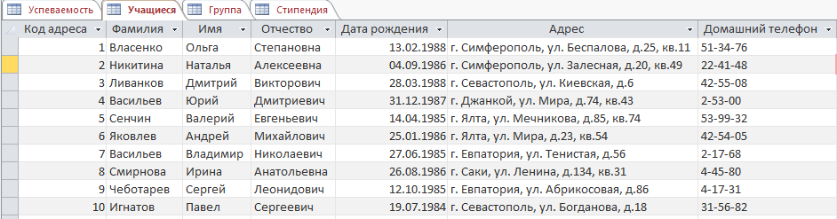

Рисунок 11 – Данные из таблицы “Учащиеся”

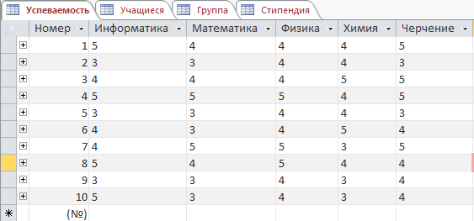

Рисунок 12 – Данные из таблицы “Успеваемость”

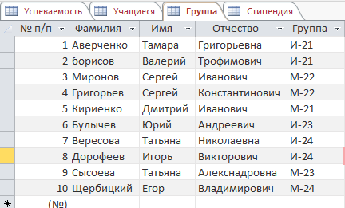

Рисунок 13 – Данные из таблицы “Группа”

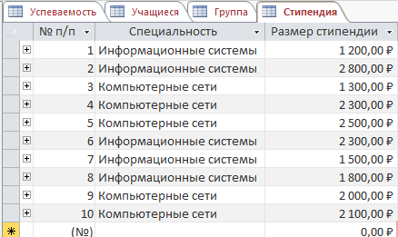

Рисунок 14 – Данные из таблицы “Стипендия”

ВЫВОД

В ходе лабораторной работы были получены практические навыки работы программе Microsoft Access 2016. Изучена структура и режимы создания таблиц и с помощью одного из них (режим “Конструктор”) была создана база данных, состоящая из 4 таблиц: “Успеваемость”, “Учащиеся”, “Группа”, “Стипендия”. Была изучена функция добавления таблиц в схему данных и установления связи между ними.